**Отправляясь на рыбалку, соблюдайте требования безопасности**

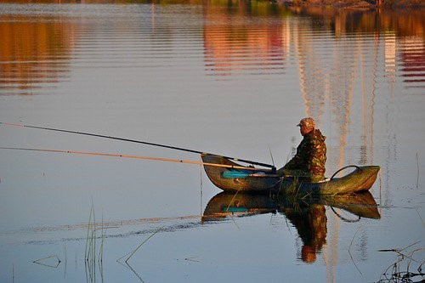

Рыбалка – это отличный способ провести свободное время с пользой. Но для организации такого досуга требуется тщательная подготовка и большое количество терпения. За сборами всего необходимого и погоней за хорошим клевом рыбаки порой забывают о том, насколько важно обезопасить себя на случай возникновения чрезвычайных ситуаций. Плохо обслуженная лодка или отсутствие аптечки первой помощи в случае неожиданной травмы могут послужить угрозой жизни и здоровью.

Отдел надзорной деятельности и профилактической работы по г.Железногорску и Железногорскому району напоминает:

- собираясь на рыбалку одни или в компании друзей, обязательно сообщите родным о своем местоположении, поддерживайте с ними круглосуточную связь;

- перед выездом на природу проверьте свое снаряжение и транспортное средство на наличие повреждений и неисправностей;

- обязательно возьмите с собой средства первой необходимости на случай экстренных ситуаций (спасательный жилет, аптечка первой медицинской помощи);

- не используйте водный транспорт после наступления темноты;

- занимаясь рыбалкой с берега, не заходите далеко в воду;

- в случае возникновения штормового предупреждения немедленно покиньте место отдыха.

**Если вы стали свидетелем чрезвычайного происшествия на воде, немедленно сообщите об этом по телефонам «112» или «101».**

ОНД и ПР по г.Железногорску и Железногорскому району